中國語文（二）

（非華語學生適用）

課冊

**第一課　快樂的一天**

**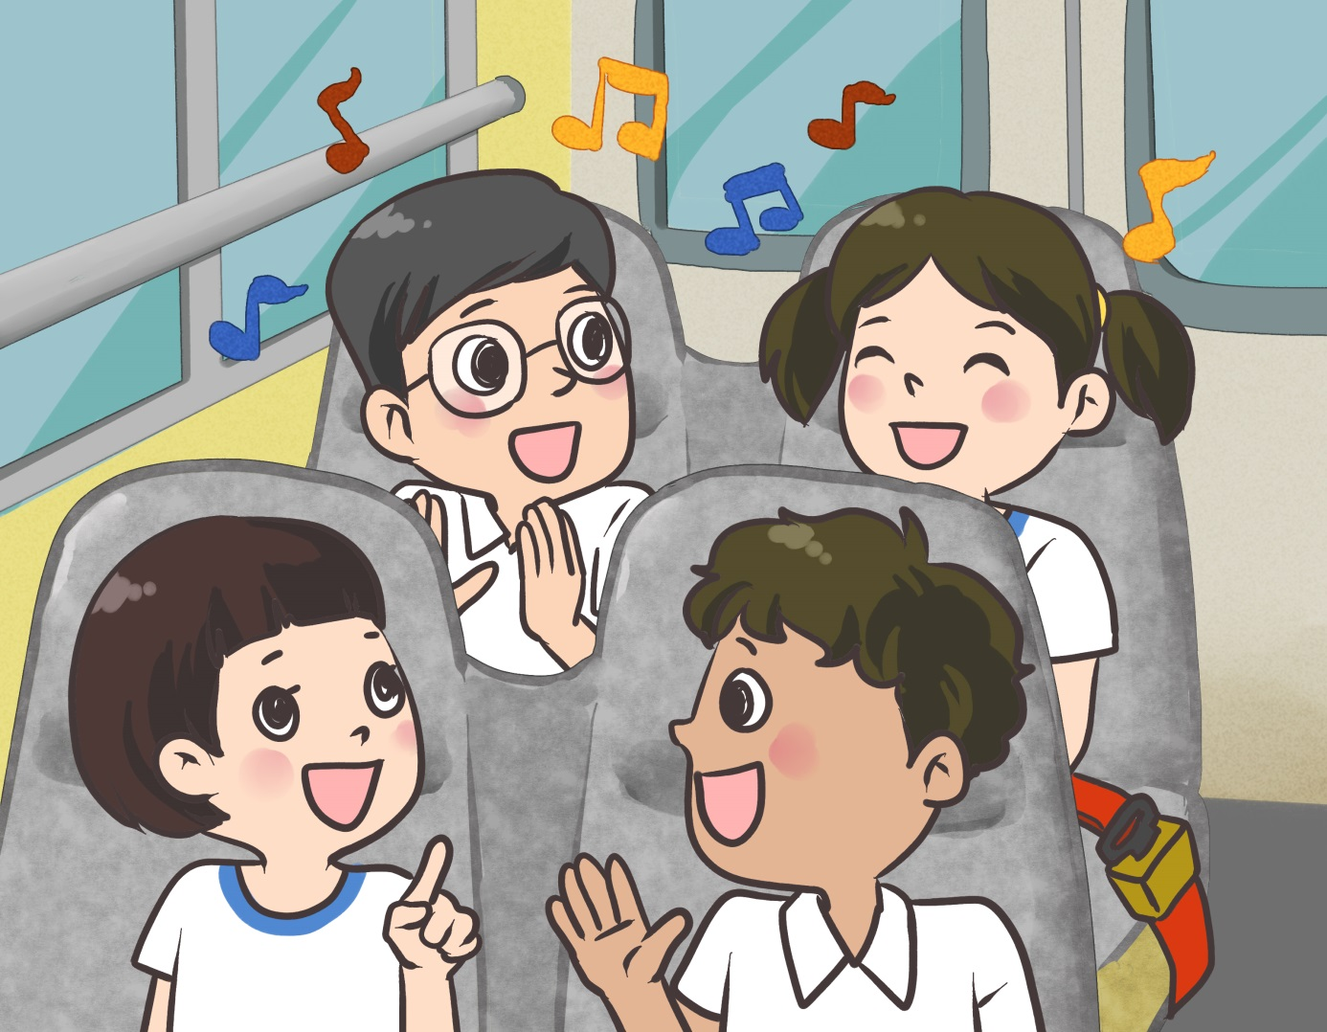**

姓名：\_\_\_\_\_\_\_\_ 班級：\_\_\_\_\_\_\_\_\_

1. **看一看，説一説**

C:\Documents and Settings\chiuyan\My Documents\Betty Chiu\Projects\八鄉_齊齊說\Artwork\Worksheet\Artwork (finalised)\W044.jpg選出你喜歡的活動，在方格內打 ，不喜歡的打 。

|  |  |
| --- | --- |
| 2_3_45_0_0 | 2_10_75__0 |
| C:\Documents and Settings\chiuyan\My Documents\Betty Chiu\八鄉_齊齊說\P27_04.png | 2_3_40_0_0 |
|  | 2_6_14_0_0 |

**(二) 學句子**

例子：

**我們** **在 / 正在 上課。**

**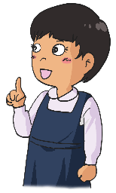**

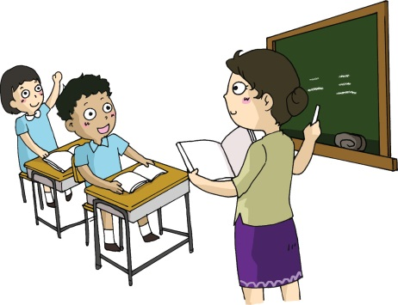

**説一説**

他們在做甚麼？

1. 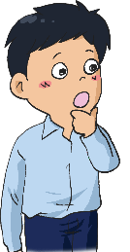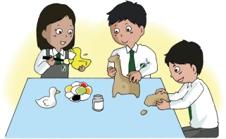

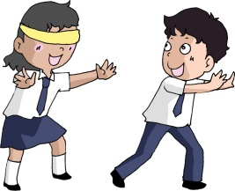2.

****

3.

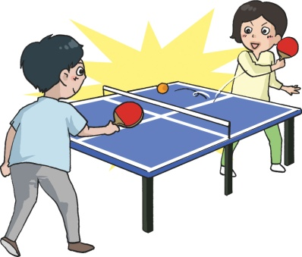

**(三) 看一看，讀一讀**

|  |  |  |  |
| --- | --- | --- | --- |
|  | C:\Users\leeyingying\Desktop\Red Kitty USB\Graphic Bank\生活\學校生活\19.jpg | C:\Documents and Settings\chiuyan\My Documents\Betty Chiu\Projects\八鄉_齊齊說\Artwork\Worksheet\extra06.jpg | C:\Users\leeyingying\Desktop\Red Kitty USB\239R.png |
| 聽音樂 | 看黑板 | 讀課文 | 寫詞語 |
| C:\Users\leeyingying\Desktop\Red Kitty USB\Graphic Bank\生活\日常生活\31.jpg | 2_3_45_0_0 | 2_10_75__0 | 4ATB17_02 |
| 唱歌 | 跳繩 | 踢足球 | 玩遊戲 |
| C:\Users\leeyingying\Desktop\Red Kitty USB\Graphic Bank\生活\日常生活\02_25b.jpg | C:\Users\leeyingying\Desktop\Red Kitty USB\Graphic Bank\生活\日常生活\237.jpg |  | C:\Users\leeyingying\Desktop\Red Kitty USB\Graphic Bank\生活\日常生活\06_30a.jpg |
| 走路 | 打球 | 拍手 | 跳舞 |

**(四) 課文**

**快樂的一天**

上課了，

我們在學習，

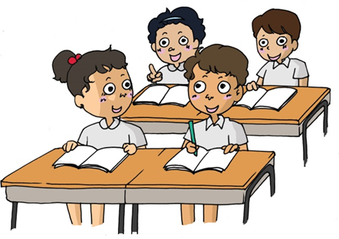聽聽音樂，讀讀課文，

看看黑板，寫寫詞語，

真有趣！

小息了，

我們在玩耍，

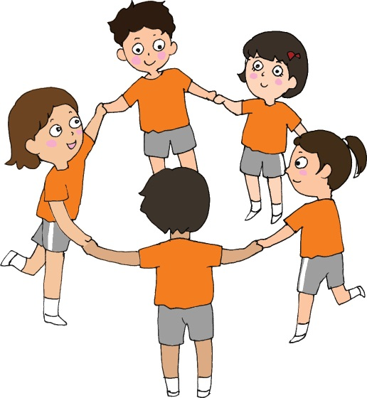你唱歌，我跳繩，

踢足球，玩遊戲，

真愉快！

下課了，

我們回家去，

走走路，打打球，

拍拍手，跳跳舞，

真高興！

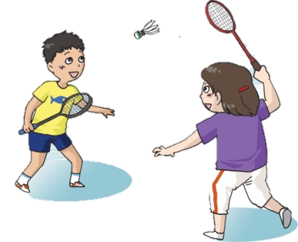**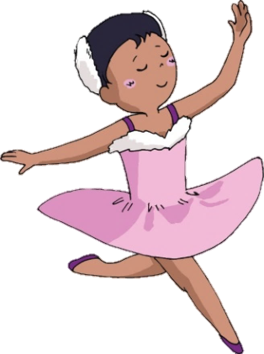**

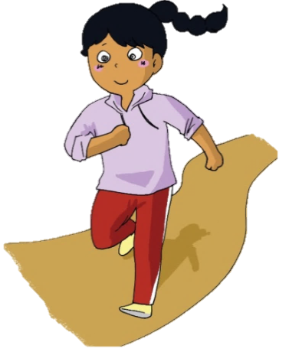

**一、説一説**

**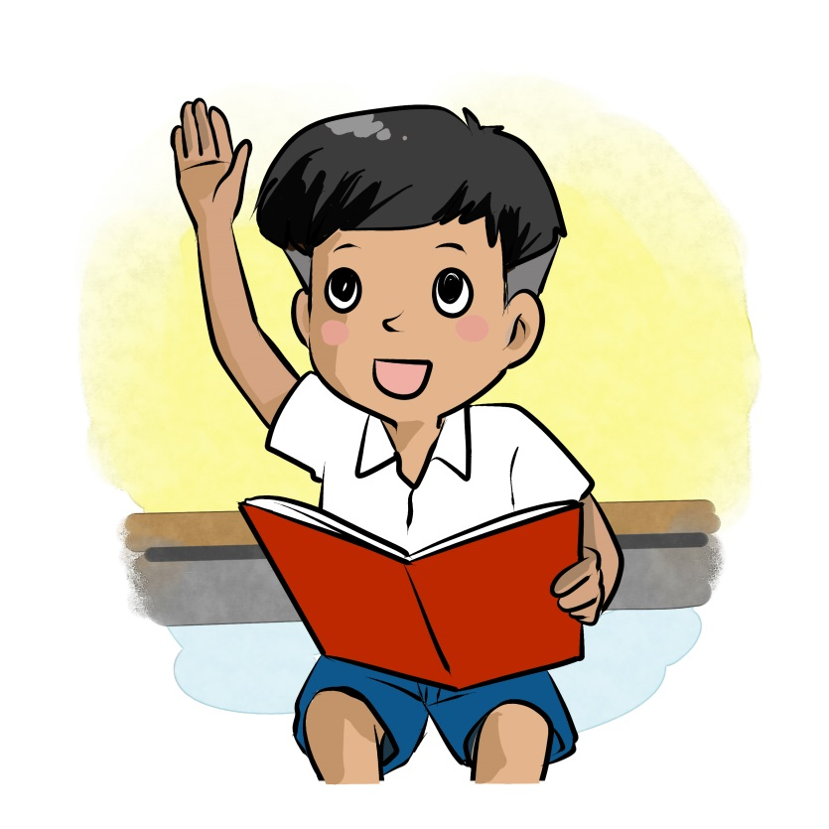**

你喜歡上學嗎？

為甚麼？

小息時，你喜歡做甚麼？為甚麼？

**二、我會用**

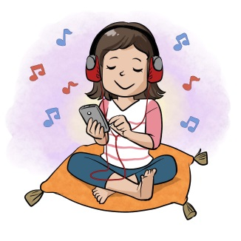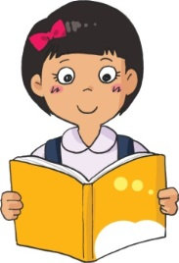

聽音樂/聽聽音樂 看書/看看書

**填一填**

**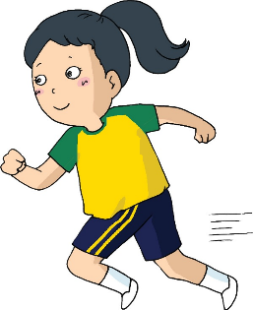**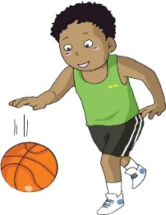

跑步/ 步 拍球/ 球

**三、學句子**

例子：

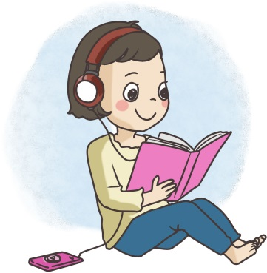 妹妹一面看書，一面聽音樂。

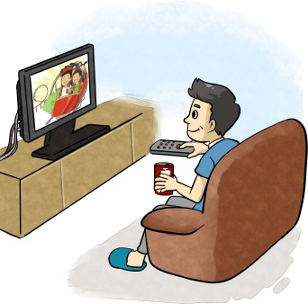**説一説，寫一寫**

1. 哥哥一面喝汽水，  
   一面\_\_\_\_\_\_\_\_\_\_\_\_\_\_\_。

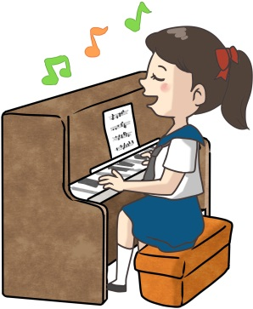

1. 小美一面彈琴，

一面\_\_\_\_\_\_\_\_\_\_\_\_\_\_\_。

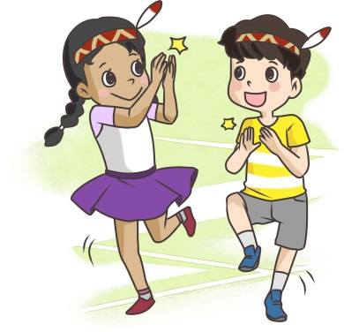

1. 我們一面\_\_\_\_\_\_\_\_\_\_\_\_

\_\_\_\_\_\_\_\_\_\_\_\_\_\_\_\_\_\_。

**四、我會用**

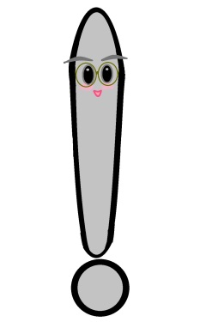

你好！我是感歎號。



例子：上課真有趣！

她的歌聲真動聽！

**填一填：**

1. 姊姊的裙子真漂亮
2. 這尾金魚在水中游來游去，真可愛
3. 今天，我不但吃了草莓蛋糕，還喝了蘋果汁，真滿足

**五、我會用**

**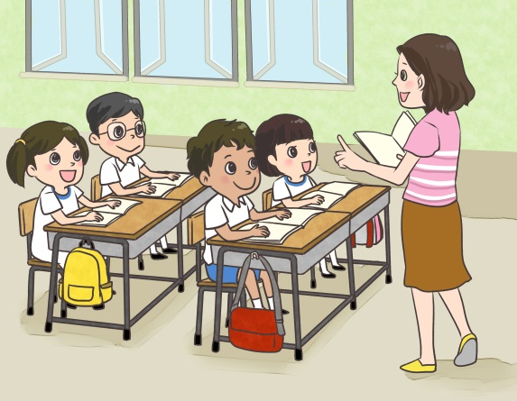**

**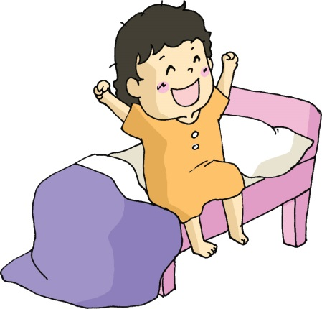**

起牀了 上學了

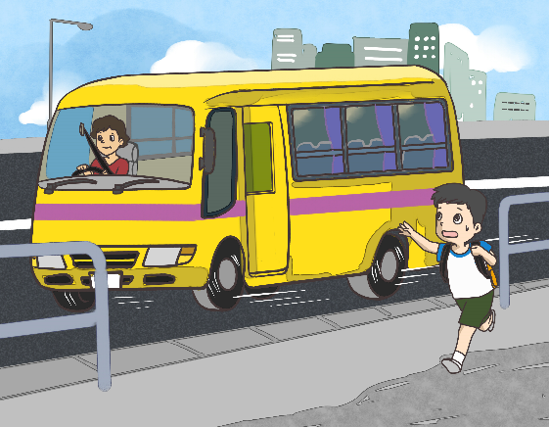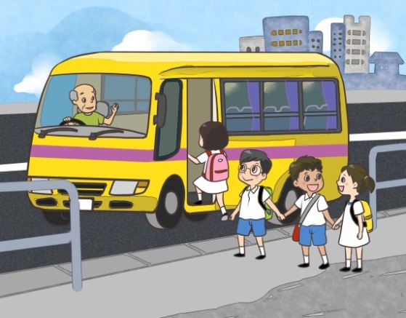

放學了 開車了

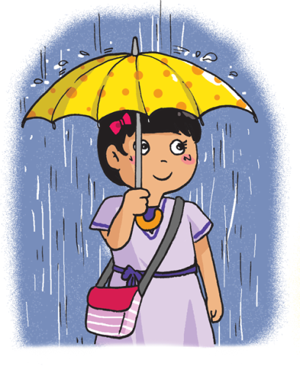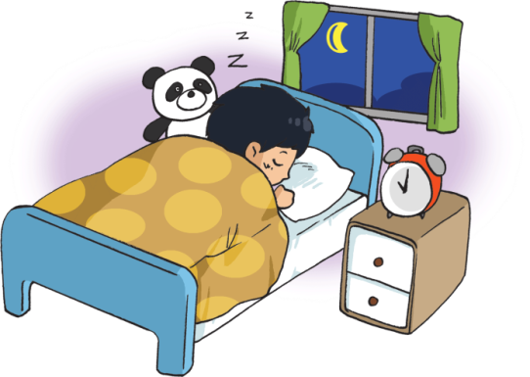

睡覺了 下雨了

**(五) 學字詞**

**一、認一認**

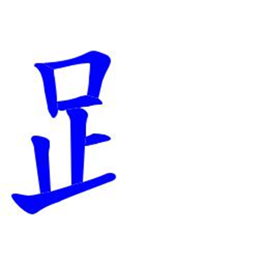

足（

( )

|  |  |  |  |  |
| --- | --- | --- | --- | --- |
|  |  | 包 |  | 跑 |
|  |  | 兆 |  | 跳 |
|  |  | 易十 |  | 踢 |

**二、想一想，説一説**

例子：

**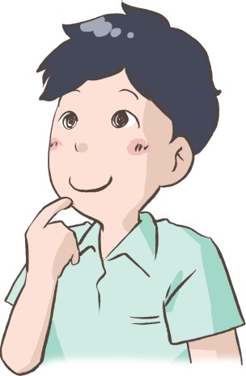**

**三、認一認**

言

言

|  |  |  |  |  |
| --- | --- | --- | --- | --- |
|  | 果 |  | 課 |  |
| 言 | 兑 |  | 説 |  |
| 言 | 吾易十 |  | 語 |  |
| 言 | 己 |  | 記 |  |

**四、想一想，説一説**

**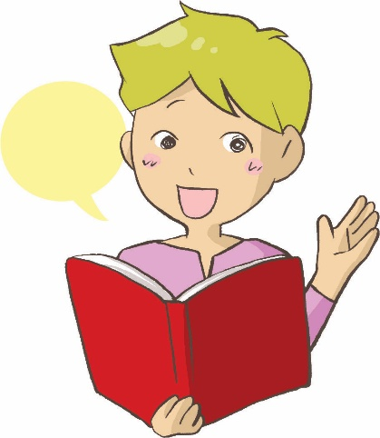**

C:\Users\edbuser\Desktop\Pictures_L&T_A Tool\color\LSTH\Amendments\11b\11_41b.jpg**五、寫一寫，讀一讀**

C:\Users\edbuser\Desktop\a.jpg寫



|  |  |  |  |  |  |
| --- | --- | --- | --- | --- | --- |
| 了 |  | ( ) | |  | |
|  | C:\Users\edbuser\Desktop\a.jpg | C:\Users\edbuser\Desktop\6-8\Athena\finished\CH1\讀寫\了.bmp | | | |
|  |  |  | | | |
| 們 |  | ( ) | | | 我們 |
|  | C:\Users\edbuser\Desktop\a.jpg | C:\Users\edbuser\Desktop\6-8\Athena\finished\CH1\讀寫\們.bmp | | | |
|  |  |  | | | |
| 看 |  | ( ) | 看見、好看 | | |
|  | C:\Users\edbuser\Desktop\a.jpg | C:\Users\edbuser\Desktop\6-8\Athena\finished\CH1\讀寫\看.bmp | | | |
|  |  |  | | | |
| 説 |  | ( ) | | | 説話、小説 |
|  | C:\Users\edbuser\Desktop\a.jpg | C:\Users\edbuser\Desktop\6-8\Athena\finished\CH1\讀寫\說.bmp | | | |
|  |  |  | | | |
| 話 |  | ( ) | | | 對話、笑話 |
|  | C:\Users\edbuser\Desktop\a.jpg | C:\Users\edbuser\Desktop\6-8\Athena\finished\CH1\讀寫\話.bmp | | | |

|  |  |  |  |  |  |  |
| --- | --- | --- | --- | --- | --- | --- |
| 唱 |  | ( ) | 唱歌 | | | |
|  | C:\Users\edbuser\Desktop\a.jpg | C:\Users\edbuser\Desktop\6-8\Athena\finished\CH1\讀寫\唱.bmp | | | | |
|  |  |  | | | | |
| 歌 |  | ( ) | | | 歌曲、兒歌、歌聲 | |
|  | C:\Users\edbuser\Desktop\a.jpg | C:\Users\edbuser\Desktop\6-8\Athena\finished\CH1\讀寫\歌.bmp | | | | |
|  |  |  | | | | |
| 跳 |  | ( ) | | | | 跳舞、跳高 |
|  | C:\Users\edbuser\Desktop\a.jpg | C:\Users\edbuser\Desktop\6-8\Athena\finished\CH1\讀寫\跳.bmp | | | | |
|  |  |  | | | | |
| 拍 |  | ( ) | | 拍手 | | |
|  | C:\Users\edbuser\Desktop\a.jpg | C:\Users\edbuser\Desktop\6-8\Athena\finished\CH1\讀寫\拍.bmp | | | | |
|  |  |  | | | | |
| 玩 |  | ( ) | | | 玩遊戲、玩耍 | |
|  | C:\Users\edbuser\Desktop\a.jpg | C:\Users\edbuser\Desktop\6-8\Athena\finished\CH1\讀寫\玩.bmp | | | | |

|  |  |  |  |  |  |
| --- | --- | --- | --- | --- | --- |
| 跑 |  | ( ) | 跑步 | | |
|  | C:\Users\edbuser\Desktop\a.jpg | C:\Users\edbuser\Desktop\6-8\Athena\finished\CH1\讀寫\跑.bmp | | | |
|  |  |  | | | |
| 打 |  | ( ) | 打開、打架、打掃 | | |
|  | C:\Users\edbuser\Desktop\a.jpg | C:\Users\edbuser\Desktop\6-8\Athena\finished\CH1\讀寫\打.bmp | | | |
|  |  |  | | | |
| 走 |  | ( ) | | 走路、行走 | |
|  | C:\Users\edbuser\Desktop\a.jpg | C:\Users\edbuser\Desktop\6-8\Athena\finished\CH1\讀寫\走.bmp | | | |
|  |  |  | | | |
| 在 |  | ( ) | | | 正在、現在 |
|  | C:\Users\edbuser\Desktop\a.jpg | C:\Users\edbuser\Desktop\6-8\Athena\finished\CH1\讀寫\在.bmp | | | |

**C:\Users\edbuser\Desktop\22.jpg認一認**

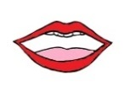

|  |  |  |  |
| --- | --- | --- | --- |
| 習 | ( ) | (羽 白) | 學習 |
| 音 | ( ) | (立 日) | 音樂 |
| 寫 | ( ) | C:\Users\leeyingying\Desktop\教材擦字\27.png(宀 ) | 寫字 |
| 詞 | ( ) | (言 司 ) | 詞語 |
| 真 | ( ) | C:\Users\edbuser\Desktop\6-8\P2_working file\Ch1\真部件.bmp(直 ) | 真正 |
| 趣 | ( ) | (走 取 ) | 有趣 |
| 息 | ( ) | (自 心) | 休息 |
| 歌 | ( ) | G:\^NCS-小學學習材料\Pictures\Pictures_for new units\002_0912.png(哥 欠) | 唱歌 |
| 繩 | ( ) | G:\^NCS-小學學習材料\Pictures\Pictures_for new units\002_0912.png(糹 黽) | 跳繩 |



|  |  |  |  |
| --- | --- | --- | --- |
| 遊 |  | ( ⻌) | 遊戲 |
| 戲 |  | ( 戈) | 戲院 |
| 踢 |  | C:\Users\leeyingying\Desktop\教材擦字\30.png( 易) | 踢球 |
| 球 |  | (王 求) | 籃球 |
| 耍 |  | (而 女 ) | 玩耍 |
| 愉 |  | ( 俞 ) | 愉快 |
| 快 |  | C:\Users\leeyingying\Desktop\教材擦字\22.png( ) | 快樂 |

**(六) 我學會了**

**一、我學會**

|  |  |  |  |
| --- | --- | --- | --- |
|  | | C:\Documents and Settings\chiuyan\My Documents\Betty Chiu\Projects\八鄉_齊齊說\Artwork\Worksheet\extra06.jpg | |
| 聽音樂 | | 讀課文 | |
| C:\Users\leeyingying\Desktop\Red Kitty USB\Graphic Bank\生活\學校生活\19.jpg | | C:\Users\leeyingying\Desktop\Red Kitty USB\239R.png | |
| 看黑板 | | 寫詞語 | |
| C:\Users\leeyingying\Desktop\Red Kitty USB\Graphic Bank\生活\日常生活\31.jpg | | 2_3_45_0_0 | |
| 唱歌 | | 跳繩 | |
| C:\Users\leeyingying\Desktop\Red Kitty USB\Graphic Bank\生活\日常生活\06_12d.jpg | 4ATB17_02 | |
| 拍手 | 玩遊戲 | |
|  | 2_10_75__0 | |
| 跳舞 | 踢足球 | |
|  |  | |
|  |  | |

**二、我還學會**

|  |  |
| --- | --- |
|  |  |
|  |  |
|  |  |
|  |  |
|  |  |
|  |  |
| C:\Documents and Settings\chiuyan\My Documents\Betty Chiu\Projects\八鄉_齊齊說\Artwork\icon04re01.png | | | |

**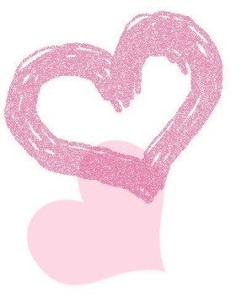**

我喜歡這一課。



a**寫一寫**

**(一) 小息了**

\_\_\_\_\_\_\_\_\_\_\_\_\_\_\_\_\_\_\_\_\_\_\_\_\_\_\_\_\_\_\_\_\_\_\_\_\_\_\_\_\_\_\_\_\_\_\_\_\_\_\_\_\_\_\_\_\_\_\_\_\_\_\_\_\_\_\_\_\_\_\_\_\_\_\_\_\_\_\_\_\_\_\_\_\_\_\_\_\_\_\_\_\_\_\_\_\_\_\_\_\_\_\_\_\_\_\_\_\_\_\_\_\_\_\_\_\_\_\_\_\_\_\_\_\_\_\_\_\_\_\_\_\_\_\_\_\_\_\_\_\_\_\_\_\_\_\_\_\_\_\_\_\_\_\_\_\_\_\_\_\_\_\_\_\_\_\_\_\_\_\_\_\_\_\_\_\_\_\_\_\_\_\_\_\_\_\_\_\_\_\_\_\_\_\_\_\_

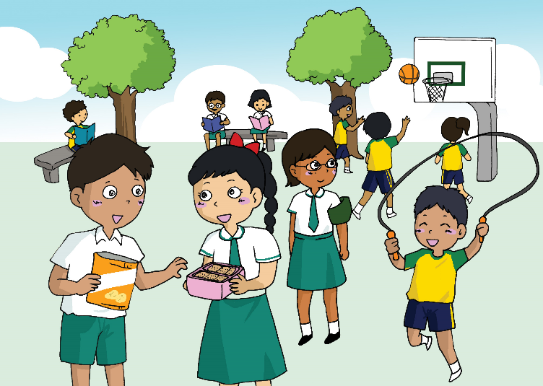

**(二) 邀請卡**

親愛的\_\_\_\_\_\_\_\_\_\_\_\_：

我想看\_\_\_\_\_\_\_\_\_\_\_\_\_\_\_\_\_表演。

你有空和我一起去嗎？

日期：\_\_\_\_\_月\_\_\_\_\_日(星期\_\_\_)

時間：\_\_\_\_\_\_\_\_\_\_\_\_\_\_\_\_

地點：\_\_\_\_\_\_\_\_\_\_\_\_\_\_\_\_

\_\_\_\_\_\_\_\_

\_\_\_\_月\_\_\_\_日